Vida, muerte y resurrección de la mujer en la Iglesia
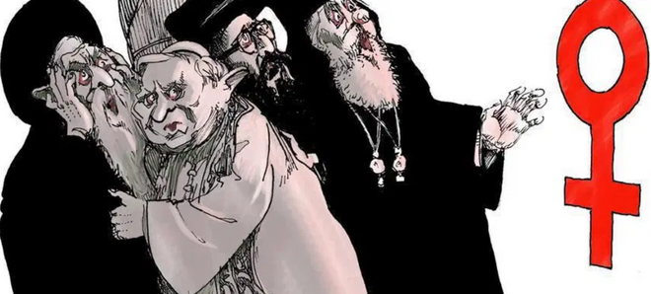
Mujer y religiones

"Jesús quiso dar el espaldarazo a las mujeres y escogió a María Magdalena como la primera persona a quien se apareció resucitado, la primera testigo del Evangelio"

"Todos los domingos de Resurrección recuerdan a aquellas mujeres atrevidas y especialmente a María Magdalena, que la tradición convirtió en prostituta para no reconocer su protagonismo"

"La Iglesia de los primeros tiempos celebraba sus liturgias igualitarias en contra del pensamiento establecido, pero hoy pasa lo contrario ya que nuestra institución nos niega la igualdad que se ha impuesto en la sociedad occidental"

"La aceptación de una realidad inclusiva irá en beneficio femenino, pero también a favor de la propia Iglesia, que hoy es vista por la sociedad occidental como una institución masculina obsoleta lo que no contribuye a encandilar a nuevos seguidores de Jesucristo"

31.03.2021 | Isabel Gómez Acebo teóloga
Muchos historiadores se han preguntado por los motivos que llevaron a las mujeres a seguir a Jesucristo pues no eran conscientes de la esperanza que las enseñanzas del Maestro sumaban a sus vidas. En los encuentros que tuvieron en tierras galileas sanó sus enfermedades; enderezó sus cuerpos encorvados; se dignó escucharlas y atender sus demandas que llegaron a forzar un cambio en su proyecto; lloró con ellas la muerte de un ser querido; se dejó tocar, mimar y perfumar cuando ese trato era considerado pecaminoso; defendió sus vidas cuando eran atacadas; las consideró dignas de ser enseñadas y discípulas, ya que permitió que se unieran a su grupo itinerante, una actitud inédita para los profetas de su tiempo.
Algunas salieron de sus hogares e incluso le acompañaron a Jerusalén con su grupo para celebrar la Pascua, una fiesta que supuso una comida con su nueva familia para recordar los momentos fundacionales de Israel y poner los cimientos de un nuevo movimiento, el de sus testigos después de su muerte.
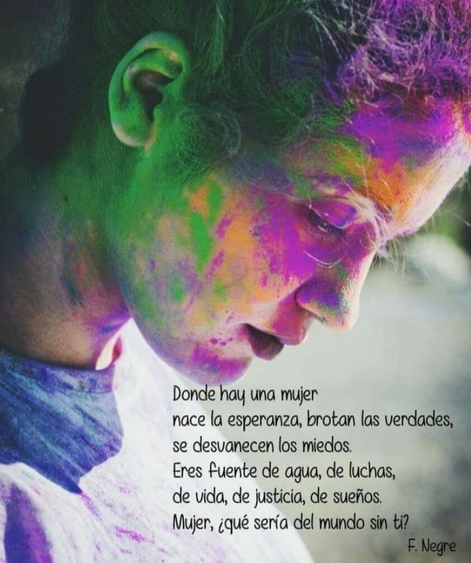
Dia de la mujer
Es curioso que nadie hable de la presencia de mujeres en esta cena, incluso como cocineras, pues sería lo más probable ¿No había dado Jesús muestras de la inclusión femenina entre los suyos? Pero defender que se encontraban presentes suponía reconocer que habían escuchado las demandas que hizo a sus seguidores
Esa consideración familiar empujó a que algunas mujeres, cuando todos los varones huyeron, presenciaron su muerte en el Gólgota y vieron su enterramiento. Fueron audaces desafiando a las autoridades romanas cuando acudieron a la tumba a ungir el cuerpo y velarlo durante los tres días que, según la creencia judía, permanecía unido a su espíritu.
Fueron las primeras que vieron el nicho vacío y aunque dicen los evangelios que no dijeron nada por miedo, estas palabras se desmienten cuando acto seguido los textos comunican que Pedro y otros fueron a confirmar su relato. Jesús quiso dar el espaldarazo a las mujeres y escogió a María Magdalena como la primera persona a quien se apareció resucitado, la primera testigo del Evangelio, de la Buena Nueva, la apostol apostolorum como la conocieron muchas comunidades primitivas.
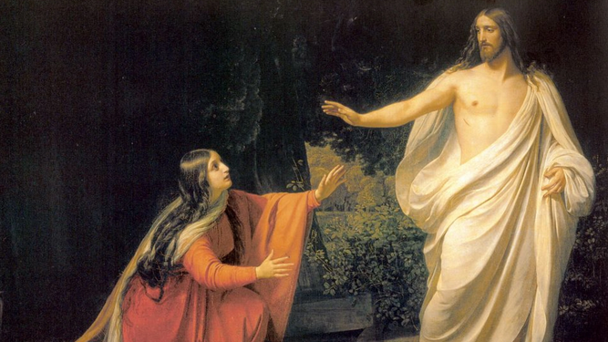
María Magdalena
El protagonismo femenino era incómodo pero el relato de la pasión en todos los evangelios era rotundo y la tradición oral se plasmó por escrito con lo que no había más remedio que aceptarla. Los hechos lo dejaban claro: las mujeres estuvieron como discípulas de Jesús en Jerusalén, le acompañaron en la Ciudad Santa y fueron testigos excepcionales de los hechos acaecidos en el Gólgota y en la tumba. Las cartas de Pablo añadieron su protagonismo en la evangelización
La idea más novedosa del movimiento de Jesucristo era que el Espíritu soplaba por igual para todos sus seguidores. Lo leemos en Hechos 2,17-21 y en 1 Corintios 12,7-10 de forma que las comunidades cristianas eran carismáticas por lo que chocaban contra la estructura jerárquica del Imperio Romano. La nueva comunidad de iguales donde no había padres (No llaméis a nadie padre porque uno es Padre, el que está en el cielo Mt 23,9), se componía de madres, hermanos y hermanas, reemplazaba a la familia patriarcal y creaba una jerarquía espiritual lo que suponía una auténtica revolución pues impedía marginalizar a nadie por razón de su nacimiento o de su estado. El famoso texto que habla de que las mujeres se callen en las asambleas demuestra que hablaban.
Los cristianos comprendieron, poco a poco, que la llegada del Mesías no era inminente y vivían inmersos en la sociedad de su tiempo. Cuando se reunían entre ellos formaban una comunidad igualitaria, pero de puertas afuera seguían las costumbres del Imperio Romano y esta doble vida creó tensiones que fueron cediendo en la medida que los discípulos se amoldaron y establecieron divisiones, que antes no existían, entre amos y esclavos, judíos y griegos, varones y mujeres. La excusa era que la sociedad igualitaria sólo sería conseguida con la llegada de los últimos tiempos
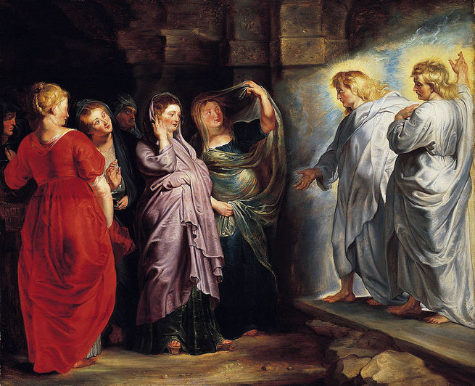
De esta manera, poco a poco, fue muriendo el protagonismo femenino en la Iglesia. Diversos factores también intervinieron, el primero fue la estructura binaria del pensamiento pues cuerpo – espíritu; varón – mujer; fuerte - débil siempre colocaba a las mujeres en el lado incorrecto de la ecuación; la lectura de los misóginos Padres de la Iglesia sobre los textos del Génesis tampoco vinieron en nuestra ayuda pues Eva, representando a todas las mujeres, fue la culpable de que entrara el pecado y el sufrimiento en el mundo. La voluntad de Dios al crearla en segundo lugar y como ayudante de Adán demostró que la mujer debía estar siempre subordinada al varón. Apoyándose en estas líneas de pensamiento la Iglesia dejó su discurso subversivo para amoldarse al código que regía en la sociedad
Fueron pasando los años, las décadas y los siglos que cambiaron muchas cosas, pero la servidumbre femenina permaneció inalterable hasta finales del siglo XIX. El cambio vino de la mano de la educación de las mujeres que les permitió invadir todos los campos del saber y del hacer. En el mundo del pensamiento cristiano supuso defender la hipótesis de que la pretendida subordinación femenina no fue nunca un deseo de Dios sino de los varones
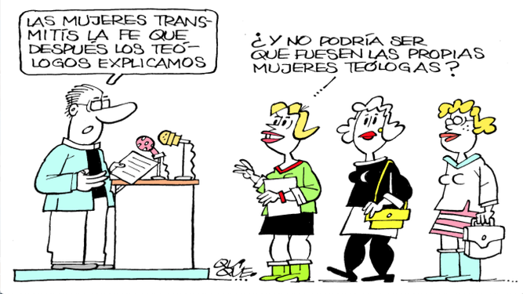
Mujeres y teología
Como hicieron los Padres de la Iglesia en los primeros siglos del cristianismo interpretando los textos bíblicos, ahora las mujeres han hecho lo mismo poniendo especial énfasis en las narraciones de la Semana Santa y cartas de Pablo. Todos los domingos de Resurrección recuerdan a aquellas mujeres atrevidas y especialmente a María Magdalena, que la tradición convirtió en prostituta para no reconocer su protagonismo
La Iglesia de los primeros tiempos celebraba sus liturgias igualitarias en contra del pensamiento establecido, pero hoy pasa lo contrario ya que nuestra institución nos niega la igualdad que se ha impuesto en la sociedad occidental. Hay que reconocer un deseo de cambio y pasos para conseguirlo, pero son pequeños logros como algunos nombramientos que no convencen por su insignificancia y porque chocan de frente con la negativa a implantar el diaconado femenino que es un hecho histórico innegable En la resurrección de Jesucristo se partió el velo del templo y las mujeres vemos ese desgarro como una esperanza de que vaya arrojando nueva luz sobre la institución para que acabe con audacia y sin miedo la tradición negativa en nuestra contra. La aceptación de una realidad inclusiva irá en beneficio femenino, pero también a favor de la propia Iglesia, que hoy es vista por la sociedad occidental como una institución masculina obsoleta lo que no contribuye a encandilar a nuevos seguidores de Jesucristo
Con esa ilusión y otras muchas, celebraremos el día más importante de nuestra fe y, como hiciera María en las bodas de Cana, pediremos a la Iglesia que adelante la hora del protagonismo femenino en sus filas
https://www.religiondigital.org/opinion/miercolesVida-muerte-resurreccion-mujer-Iglesia_0_2326867302.html

